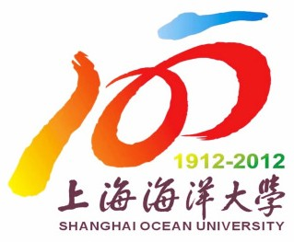
迎百年海大，扬食品风采
首届食品专业大学生科技创新论坛活动安排表
活动名称 | 活动时间 | 地点 | 参与对象 | 活动内容简介
会务接待 | 6月25日15:00-18：00 | 食品学院A210 | 同济大学、江南大学、中国农大等高校食品专业学生代表 | 接待与会人员
首届食品专业大学生科技创新论坛会开幕式 | 6月26日9:00-10:30 | 行政楼137 | 校、院领导、同济大学、江南大学、中国农大等高校食品专业学生代表 | 1.领导致辞
 |  |  |  | 2.宣布首届食品专业大学生科技创新学术交流会开始
 |  |  |  | 3.学生代表汇报食品学院目前大学生科技创新活动进展情况
 |  |  |  | 4. 各高校代表科技创新作品展示
5.专家级学生代表互动交流
6.优秀作品颁奖典礼
参观创新成果展 | 6月26日 | 校史馆、校图书馆、食品学院科创中心 | 同济大学、江南大学、中国农大等高校食品专业学生代表。 | 1.上海海洋大学食品学院科技创新作品展板展示
参观创新成果展 | 10:30-12:00 | 校史馆、校图书馆、食品学院科创中心 | 同济大学、江南大学、中国农大等高校食品专业学生代表。 | 2.校史馆、图书馆了解百年海大历史。
食品专业大学生科技创新论坛会分会场 | 6月26日  13：00-15:00 | 食品学院A210/A209 | 同济大学、江南大学、中国农大等高校食品专业学生代表 | - 大学生创新经验交流分组专题讨论。  主题一：大学生创新参与的动力源；  主题二：参与大学生创新对于大学生发展的影响；  主题三：
大学生创新论坛总结 | 6月26日  15:00-16:00 | 食品学院A210 | 同济大学、江南大学、中国农大等高校食品专业学生代表 | - 交流会成果总结  - 下一届交流会议题讨论

